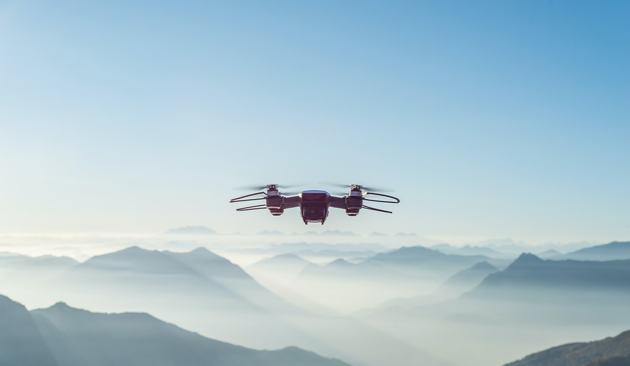

Dossier N° +++ FILENUMBER +++

SORA

2.5

📁 Dossier SORA v2.5

Conforme aux attentes des Autorités Européennes

Ce modèle est conçu pour être conforme aux exigences de la méthode SORA (Specific Operations Risk Assessment) v2.5 telle que définie par le JARUS et reconnue par les autorités aéronautiques européennes (DGAC, EASA, FOCA, ANAC, etc.).

|  |
| --- |
| **Protection des données :** Les données personnelles incluses dans la présente demande sont traitées par la DSAC conformément au [règlement (UE) 2016/679](https://eur-lex.europa.eu/legal-content/FR/TXT/?uri=CELEX%3A32016R0679) du Parlement européen et du Conseil du 27 avril 2016 relatif à la protection des personnes physiques à l'égard du traitement des données à caractère personnel et à la libre circulation de ces données, et abrogeant la [directive 95/46/CE](https://eur-lex.europa.eu/legal-content/EN/TXT/?uri=CELEX%3A31995L0046&amp;qid=1610371877615) (règlement général sur la protection des données). Les données personnelles seront traitées aux fins de l'exécution, de la gestion et du suivi de la demande par la DSAC conformément à l'article 12 du [règlement (UE) 2019/947](https://eur-lex.europa.eu/legal-content/EN/TXT/?uri=CELEX%3A32019R0947&qid=1625488200702) du 24 mai 2019 relatif aux règles et procédures applicables à l'exploitation des aéronefs sans équipage à bord.  Si le demandeur souhaite obtenir des informations supplémentaires concernant le traitement de ses données à caractère personnel ou exercer ses droits (par exemple, accéder à des données inexactes ou incomplètes ou les rectifier), il peut contacter la DSAC à l’adresse suivante : [dsac-autorisations-drones-bf@aviation-civile.gouv.fr](mailto:dsac-autorisations-drones-bf@aviation-civile.gouv.fr).  Le demandeur a le droit de déposer à tout moment une plainte concernant le traitement de ses données personnelles auprès de la Commission Nationale de l’Informatique et des Libertés (CNIL) : <https://www.cnil.fr/fr>. |

|  |  |  |
| --- | --- | --- |
| [PROJECT TITLE] | | AE N° +++ OperationalAuthorisationNumber +++ |
| **Test Centre - Specific Operation Category** | | |
| **Date :** | **N° Version** | **Modifications** |
| DD/MM/20YY | v1.0 | Creation |
| DD/MM/20YY | vX.X |  |
| DD/MM/20YY | vX.X |  |
| DD/MM/20YY | vX.X |  |
|  |  |  |
| +++ submission.date +++ | vX.X | Soumission |

|  |  |
| --- | --- |
| **DGAC Point of contact** |  |
| Name |  |
| **CED Point of contact** |  |
| Name |  |

1. Informations Générales📄
   1. Références opération
   * Titre de l’opération : +++ study.name +++
   * N° de Demande d’autorisation d’exploitation : +++ AE_Number +++
   1. Références Exploitant
   * Numéro d’enregistrement de l’exploitant UAS : +++ operator.registrationNumber +++
   * Nom de l’exploitant UAS : +++ operator.name +++
   * Nom du dirigeant responsable : +++ operator.managerName +++
   * Point de contact opérationnel :
     + Nom : +++ operator.operationalContact +++
     + Adresse : +++ operator.address +++
     + Téléphone : +++ operator.phone +++
     + Courriel : +++ operator.email +++
   1. Références Dossier

* + Date de soumission : +++ submission.date +++
  + Version du dossier : +++ submission.version +++
  + Référentiel : Règlement (UE) 2019/947, SORA v2.5, AMC/GM EASA

1. Step#1 – Documentation de l'opération proposée 📄
   1. Résumé de l'opération UAS
   * Objectif de l’opération : [À compléter]
   * Date prévue de début de l’opération : [JJ/MM/AAAA]
   * Date de fin prévue : [JJ/MM/AAAA]
   * Opération de jour ou de nuit : [À compléter]
   * Heure de Démarrage des opérations : HH :MM
   * Heure de Fin des opérations : HH :MM
   * Lieu(x) prévu(s) pour l'opération : [À compléter]
   * Niveau d’assurance d’intégrité (SAIL) : SAIL [À compléter]
   * Type d’opération : [VLOS/EVLOS/BVLOS]
   * Transport de marchandises dangereuses : [OUI/NON]
   * Caractérisation des risques au sol
     + Zone d'exploitation :
     + Zone adjacente :
   * Limite supérieure du volume d’exploitation :
   * Classe d'espace aérien de l'opération envisagée :
   * Niveau de risque aérien résiduel
     + Volume d'exploitation :
     + Volume adjacent :
   * Référence du manuel d'exploitation :
   * Référence du dossier de démonstration de conformité :
   1. Données complémentaires de l'opération UAS
      1. Télépilote et personnel impliqué

* Compétence du télépilote :
* Compétence du personnel, autre que le télépilote, essentielle à la sécurité de l'opération
* Distance maximale par rapport au télépilote (m):
  + 1. Confinement

* Niveau de confinement atteint : Basic ou élevé
  + 1. Zone Géographique

* + 1. Evénements complémentaires
* Lister les Types d'événements à signaler à l'autorité compétente [en plus de ceux requis par le règlement (UE) no 376/2014]
  1. Résumé des données UAS
     1. Identification
* Constructeur
* Modèle
* Type d’UAS
* Numéro de série
* Numéro de certificat de type (TC) ou DVR() ou Classe de l’UAS:
* Numéro de certificat de navigabilité (CdN) :
* Numéro de certificat Acoustique :
  + 1. Photos et description schématique du système UAS

PLAN 3 Vue et Photos.

Photos des plaques d’identification

Copies des certificats

* + 1. Dimensions principales
* Dimensions caractéristiques maximales
* Masse au décollage
* Vitesse maximale
  1. Caractéristiques technique détaillées
* Dimensions générales
  + - Longueur
    - Largeur
    - Hauteur
* Nombre d'hélices
* Vitesse minimale
* Liste des composant et matériaux
* Description des charges utiles
* Type de propulsion/motorisation
* Type de carburant
* Modifications apportées au modèle de référence
* Station de contrôle au sol, logiciels et fréquences utilisées
* Moyens de localisation primaire
* Taux de montée maximal
* Taux de descente maximal
* Taux de virage
* Endurance maximale
* Énergie cinétique

Limitations environnementales

* Vitesse maximale du vent au décollage
* Vitesse maximale de tenue à la rafale en évolution
* Température [Min]
* Température [Max]
* Visibilité
* Indice de Protection (IP)
* Autres limitations

1. Step#2 – Détermination du GRC Initial et zone adjacente📄
   1. Données mission
      1. tet
   2. Determination de l'iGRC : Intrinsic Ground Risk Class
      1. Etape 1 : Determination de la surface critique
      2. Etape 2 : Determination des Volumes d'évolution, de Contingence Zone Tampon et Adjacente (Flight Geometry)
         1. Etape 2.1 : Determination du Volume d'évolution (Flight Geometry)

Jlkjlkjds

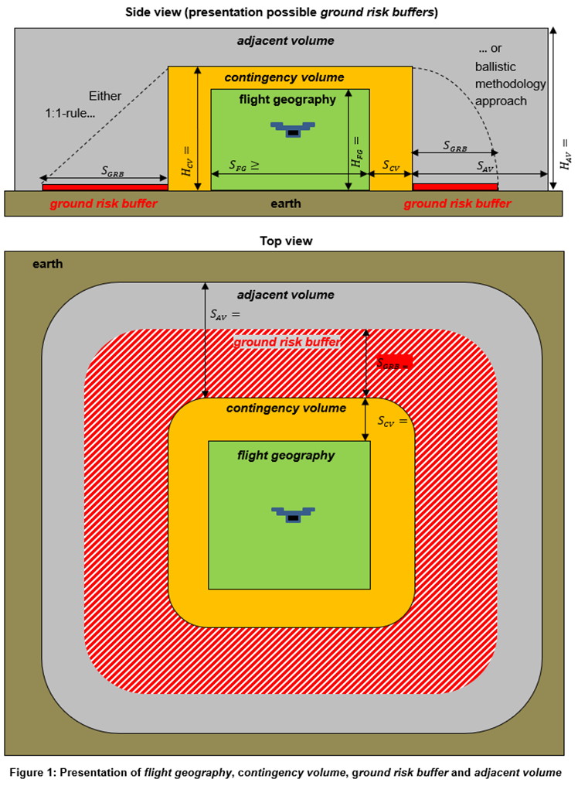

* + - 1. Etape 2.1 : Determination du Volume d'évolution (Flight Geometry)
      2. Etape 2.2 : Determination du volume de Contingence (S_CV : Contingency Volume)
      3. Etape 2.3 : Determination du Zone Tampon (Ground Risk Buffer)
      4. Etape 2.4 : Determination de la Zone Adjacente (Adjacent Volume)
  1. FGround Risk

1. Step#3 – Atténuation du risque sol et GRC Final 📄
   1. Hjkhkj
      1. Hjh
      2. jklklj
   2. tyuityuuiyzer
2. Step#4 – Détermination de l'ARC Initial 📄
   1. Jkklj
   2. Klmkm
      1. jklj
3. Step#5 – Atténuation du risque air et ARC Final 📄
   1. Jkljlkj
   2. Kjlkj
4. Step#6 – Atténuation tactique du risque « air » 📄
   1. Jkljlk
   2. Hnjkh
5. Step#7 – Détermination du SAIL 📄
   1. Hjkh
6. Step#8 – Containment requirements 📄
   1. jklhlkij
7. Step#9 – Objectifs de sécurité opérationnels (OSO) 📄
8. Step#10 – Portfolio Sécurité 📄

# 3. Description du Système UAS📄

- Aéronef (modèle, fabricant, performances)

- Charge utile, systèmes embarqués, autonomie

- Systèmes C2 (communication & contrôle)

- Mesures de sécurité intégrées (fail-safe, parachute, retour automatique)

# 4. Évaluation du Risque au Sol – GRC📄

- GRC initial basé sur l’énergie cinétique

- Mesures de réduction stratégiques (M1)

- Réduction par mesures techniques ou opérationnelles (M2, M3)

- GRC final

# 5. Évaluation du Risque Aérien – ARC📄

- ARC initial (selon l’espace aérien et la densité de trafic)

- Mesures d’atténuation tactiques (surveillance, coopération ATC)

- ARC final

# 6. Niveau de SAIL📄

- Croisement GRC/ARC

- Résultat SAIL (niveau de 1 à 6)

- Justification et tableau synthétique

# 7. Analyse des OSO📄

- Liste des OSO applicables selon le SAIL

- Niveau de robustesse requis (Low, Medium, High)

- Moyens de conformité pour chaque OSO

- Justificatifs techniques ou organisationnels

# 8. Zones Adjancentes et Containment📄

- Évaluation des risques pour zones adjacentes

- Mesures de géorepérage et de confinement

- Stratégies de sécurité si perte de contrôle

# 9. ALARP et Portefeuille de Risques📄

- Tableau des risques résiduels (fréquence, gravité, mesures)

- Justification que les risques sont réduits ALARP (As Low As Reasonably Practicable)

# 10. Annexes📄

- Manuel d’Exploitation (OM)

- Procédures d’Urgence

- Schémas techniques

- Cartes aéronautiques

- Attestations de formation

- Registres de maintenance / conformité

# 11. Déclaration Finale📄

Je soussigné(e), [Nom de l’exploitant], certifie que ce document est complet, exact et conforme à la méthode SORA v2.5.

Nom :  
Signature :  
Date :  
Cachet de l’entreprise :